- Коротков Николай Григорьевич
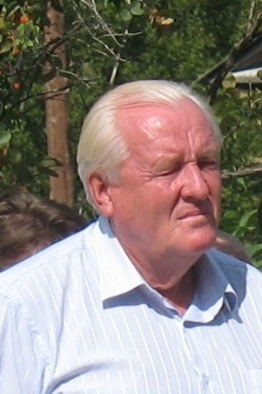
Коротков Николай Григорьевич, родился 22 марта 1941 года в д. Б.Содомово, закончил 10 классов Тонкинской школы, Ветлужский лесотехнический техникум, работал в Мурманской области мастером леса. После службы в армии работал в Шахунском районе в леспромхозе мастером, старшим мастером и начальником лесопункта. После окончания Московского лесотехнического института работал в г.Бор заместителем директора и главным инженером объединения «Горьклес», в течение 5 лет-директором Борской мебельной фабрики. В настоящее время Николай Григорьевич-директор ООО «Нижегородлес».
Большую финансовую помощь Н.Г.Коротков оказывает жителям Большесодомовского сельсовета. В 2009 году выделил средства на изготовление и установку изгороди в д.Фомино, в 2010 году подарил оргтехнику в Большесодомовскую школу, выделил средства на благоустройство территории села Большое Содомово, в 2013 году выступил спонсором в строительстве дороги в с.Б.Содомово, приобрел единую школьную форму для всех учащихся Большесодомовской школы. Ежегодно помогает в ремонте школы. Благодаря его участию в решении многих финансовых вопросов сельская администрация Большесодомовского сельсовета имеет возможность участвовать в проекте «Поддержка народных инициатив».
Решением Земского собрания Тонкинского муниципального района от 24 июля 2014 года № 409 Короткову Николаю Григорьевичу присвоено Почетное звание «Почетный гражданин Тонкинского района».

